الجمهورية الجزائرية الديمقراطية الشعبية

**اختبار الفصل الأول**

**تربية إسلامية**

**ابتدائية غبش السايح الموسم الدراسي : 2023/2024**

**القسم : الثانية ابتدائي التلميذ : ........................................**

**ذَهَبَ خَالِدُ مَعَ وَالْدِهِ إلَى الْمَسْجِدِ يَوْمَ الْجُمُعَةِ ، فَاسْتَمَعَ إلَى دَرْسِ الإمَامِ ، حَيثُ أوْصَاهُمْ بِالصّدْقِ وَ صِلَةِ الرَّحِمِ وَ أدَاءِ الأمَانَةِ لِأَصْحَابِهَا وَ حَذَّرَهُمْ مِنَ الْكَذِبِ ، ثمَّ صَعَدَ المِنْبَرَ وَ خَطَبَ خُطْبَتَهُ عَنْ طَلَبِ العِلْمِ وَكَيْفَ أنَّ الإسْلاَمَ دِينُ الْعِلْمِ وَ التَّعَلُمِ .ثمّ صَلّى بِهِم فَقَرَأ فِي الرّكْعَةِ الأولَى سُورَةَ قُرَيْشٍ وَفِي الثّانِيَةِ سَورَةَ الْمَسَدِ .**

**الوضعية الأولى**

(2.5 ن) إليك البطاقات التالية : لوّن الصفات الحميدة بالأخضر و السيئة بالأحمر

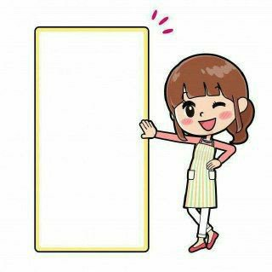  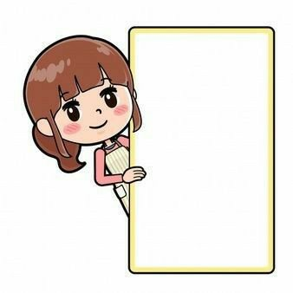 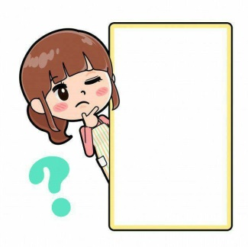

**الوضعية الثانية**

**صِلَةُ الرَّحِمِ**

**الأمَانَةُ**

**طَلَبُ العِلْمِ**

**الكَذِبُ**

**الصّدْقُ**

(4 ن) اربط الحديث الشريف بالخلق الذي يدعو إليه

**قال رسول الله صلّى الله عليه و سلم**

طَلَبُ الْعِلْمِ فَرِيضَةٌ عَلَى كُلِّ مُسْلِمٍ

صِلَةُ الرَّحِمِ

الأمَانَةُ

مَنْ كَانَ يُؤْمِنُ بِاللهِ وَاليَوْمِ الآخِرِ فَلْيَصِلْ رَحِمَهُ

الصّدْقُ

وَ إنَّ الرَّجَلَ ليَصْدُقُ وَ يَتَحَرَّى الصِّدْقَ حَتَّى يُكْتَبَ عِنْدَ الله صِدِّيقًا

طَلَبُ الْعِلْمِ

أدِّ الأمَانَةَ إلَى مَنِ ائْتَمَنَكَ

الوضعية الثالثة (3 ن) انسب الآية للسورة : المسد ـ قريش

سَيَصْلَى نَارًا ذَاتَ لَهَبٍ سورة ..................

فَلْيَعْبُدُوا رَبَّ هَذَا الْبَيْتِ سورة ..................

مَا أَغْنَى عَنْهُ مَالُهُ وَ مَا كَسَبَ سورة ..................

ملاحظة : نصف نقطة على الكتابة الواضحة و التلوين الجيد و نظافة الورقة